

**SQL SERVER - IMPLEMENTACION**

**PRACTICA 01 CREACIÓN DE BASE DE DATOS**

**EMPRESA FERREYROS**



**Docente: Coronel Castillo Eric Gustavo**

**Estudiantes:**

* **Alvarado Laura, Andrea**
* **Hernandez Novoa, Rocío**
* **Izaguirre Malasquez, Rosysella**

**2021 - 00**

**Contenido**

1. Desarrollo de la práctica 3

1.1. Datos de la empresa. 3

1.2. Presentación del caso 3

1.3. Diseño de base de datos 6

1.4. Implementación de la base de datos 7

1.5. Desarrollo del video 8

2. Conclusiones 8

3. Recomendaciones 8

# Desarrollo de la práctica

## Datos de la empresa.

**Historia.**

En el año 1922 Enrique Ferreyros Ayulo y un pequeño grupo de socios fundaron la empresa Enrique Ferreyros y Cía. conocida como Sociedad en Comandita, que comercializaba productos de consumo masivo. Luego incursionó en nuevos negocios adquiriendo mayor cartera de clientes, adquiriendo nuevos cambios y un gran crecimiento por lo que tuvo que cambiar a la denominación de Ferreyros S.A.A.

Años más tarde sufrió una reorganización corporativa en donde de actividades operativas de distribución se volvió una corporación con calidad de holding del grupo asumiendo control mayor sobre las subsidiarias de la corporación locales y extranjeras. Asimismo, este nuevo se enfoque permite una mejora en la propuesta de valor, mejor cobertura para oportunidades de negocio y mejora de capacidades operativas.

Razón social: Ferreyros S.A.

RUC: 20100028698.

Misión.

Proveer las soluciones que cada cliente requiere, facilitando los bienes de capital y servicios que necesita para crear valor en los mercados en los que actúa.

Visión.

Fortalecer nuestro liderazgo siendo reconocidos por nuestros clientes como la mejor opción, de manera que podamos alcanzar las metas de crecimiento.

## Presentación del caso

PROCESO DE VENTAS DE REPUESTOS

El proceso de ventas inicia cuando el cliente hace llegar su solicitud de cotización al asistente de ventas, puede ser por correo electrónico o por medio de una llamada telefónica. El asistente de ventas envía la cotización al cliente y el cliente tiene la opción de elegir comprar u optar por otro proveedor. Para el caso que decida comprar a la empresa acepta y emite su OC. En el área de Contact Center, el agente revisa la orden si cuadra todo los precios ofrecidos y cantidades. Asimismo, se revisa el crédito disponible que tiene el cliente. En el caso que no tenga crédito suficiente solicita a créditos la ampliación o evaluación del crédito para el cliente. Créditos amplía crédito y entonces se puede continuar con el proceso. Se crea el pedido en SAP y se informa a facturación para facturar pedido y también a almacén para realizar el embalaje y preparación del pedido y programar el despacho si es delivery y si es pedido recoge entregar al cliente en tienda. Entregar paquete a cliente junto con factura, guía de remisión para pedidos delivery.

El problema actual de la empresa es la elevada cantidad de devoluciones

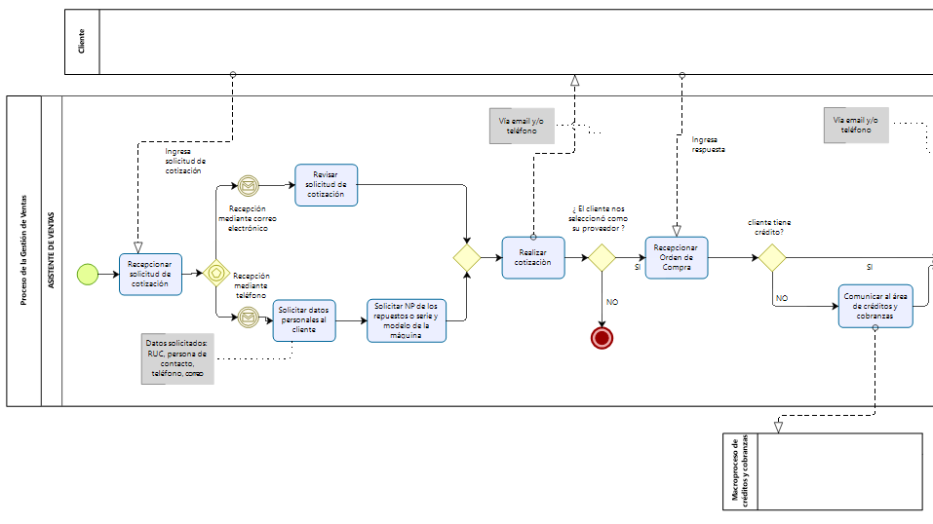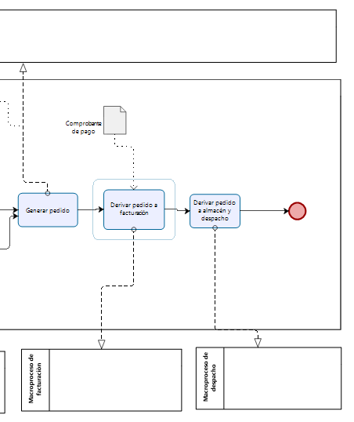

.

## Diseño de base de datos

Para el diseño de base de datos se empleó Erwin

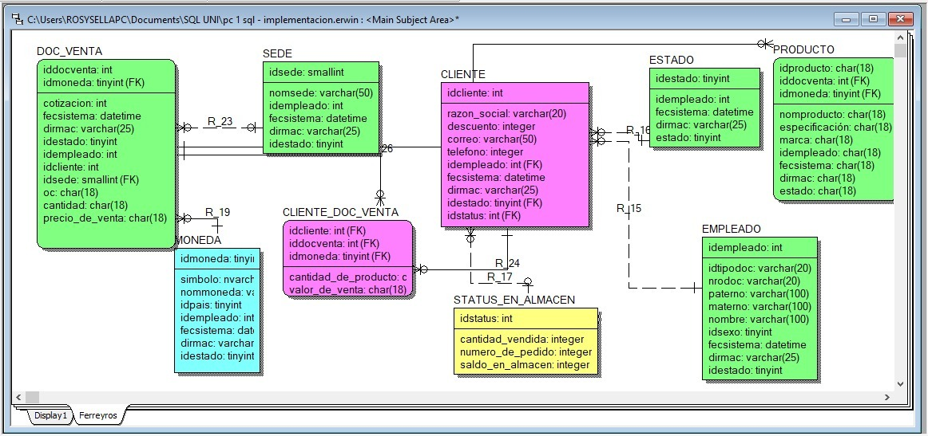

## Implementación de la base de datos

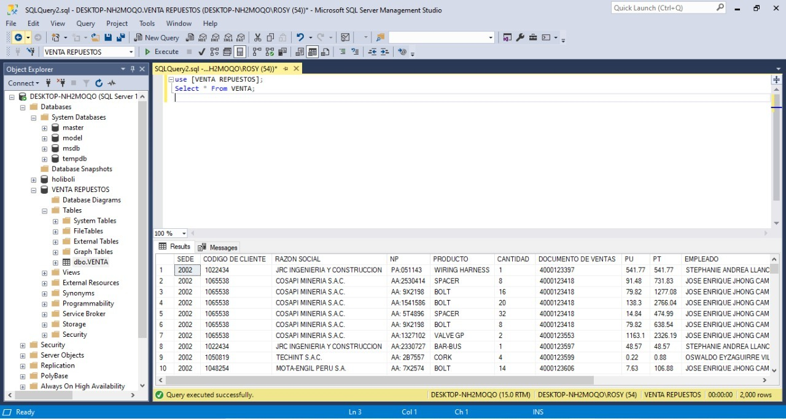

## Desarrollo del video

LINK:

https://www.youtube.com/watch?v=wh6VoLIMzHo&feature=youtu.be

# Conclusiones

* Mediante esta práctica hemos aprendido a importar una base de datos desde Excel y ejecutarlos en SQL.
* SQL nos permite agilizar la recopilación y manejo de base de datos.

# Recomendaciones

* Revisar cuidadosamente los códigos que se digitan, ya que es muy fácil incurrir en un error.
* Cuando se va a realizar cambios estos tienen que ser comunicados para todo el equipo
* Emplear el modo de importación de datos si es que se cuenta con una data extensa.